**ADEM MAVANACI**

**152120191040**

**Görüntü İşleme ve Renk Tabanlı Şekil Tespiti (HW1) Raporu**

#### **TASK1 : Görüntü İşleme ve Dört Çeyrek Oluşturma**

Yapılan İşlemler: Orijinal bir kedi resmi alarak, resmi dört çeyreğe ayırdım. Her çeyrekte farklı renk uzaylarının belirli kanallarını gösterdim:

* Sol Üst: Orijinal resim
* Sağ Üst: HSV görüntüsünün Value (V) kanalı
* Sol Alt: Lab görüntüsünün Lightness (L) kanalı
* Sağ Alt: RGB görüntüsünün mavi kanalı

Resmi %50 oranında küçülttüm ve gerekli renk dönüşümlerini gerçekleştirdim. Çeyrekleri birleştirerek tek bir görüntü elde ettim.

Kod Açıklaması:

* Resmi Yükleme ve Küçültme: İlk olarak, resmi yüklüyorum ve %50 oranında küçültüyorum.
* Renk Dönüşümleri: Resmi, HSV ve Lab renk uzaylarına dönüştürüyorum. Bu, her renk uzayında belirli kanalları izole etmemi sağlıyor.
* Çeyrekleri Oluşturma:
  + Orijinal Resim: Sol üst çeyrek, orijinal resmi gösterir.
  + HSV V Kanalı: Sağ üst çeyrek, sadece V kanalını gösterir.
  + Lab L Kanalı: Sol alt çeyrek, sadece L kanalını gösterir.
  + RGB Mavi Kanalı: Sağ alt çeyrek, yalnızca mavi renk kanalını gösterir.
* Birleştirme: Her çeyreği yatay ve dikey olarak birleştiriyorum ve son görüntüyü oluşturuyorum.

Karşılaşılan Sorunlar ve Çözüm Yöntemleri:

* Siyah-Beyaz Görüntü Sorunu: İlk denememde HSV ve Lab kanallarının siyah-beyaz çıkmasıyla karşılaştım. Bunun nedeni, yalnızca tek bir kanalın gösterilmesiydi. Bunun için her kanalın renk bilgilerini koruyarak gösterim yapmayı öğrendim.
* Renk Tonlarının Yanlış Görünmesi: Renk kanallarının düzgün bir şekilde birleşmesini sağlamak için, belirli kanalları uygun şekilde sıfırlayıp geri kalanlarını doğru şekilde göstererek görüntüyü düzelttim.

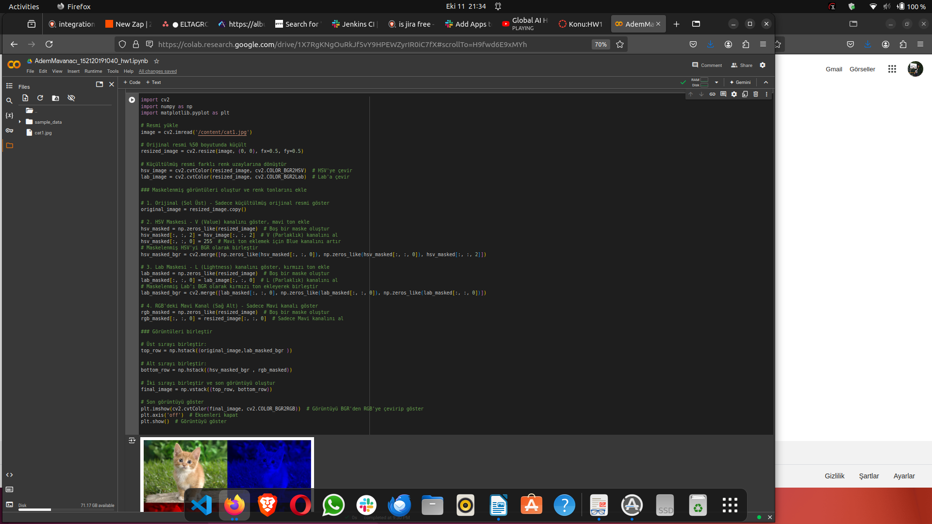

#### **TASK 2 : Görüntü Manipülasyonları**

Yapılan İşlemler: Orijinal kedi resminde aşağıdaki manipülasyonları gerçekleştirdim:

1. Orijinal resmi yatayda çevirdim.
2. Orijinal resmi 90 derece döndürdüm.
3. Orijinal resmi 45 derece döndürdüm.
4. Orijinal resmin rastgele seçilmiş 100x100'lük bir bölgesini sıfır yaptım.

Karşılaşılan Sorunlar ve Çözüm Yöntemleri:

* Döndürme İşlemi Sorunları: 45 derece döndürme işlemi sırasında bazı piksellerin kaybolduğunu fark ettim. Çözüm olarak, döndürme işlemi için dönüş merkezini resmin tam ortasında ayarlayarak kayıpları minimize ettim.
* Bölge Sıfırlama: Rastgele sıfırlanan bölge içinde yer alan piksellerin sayısını belirlemek için ayrıca maskeleme işlemi uygulayarak bölgenin kesinlikle siyah olmasını sağladım.

**Kod** Açıklaması:

* Resmi Yükleme: İlk olarak, resmi yüklüyorum.
* Yatay Çevirme: cv2.flip() fonksiyonunu kullanarak resmi yatayda çeviriyorum.
* Döndürme İşlemleri:
  + 90 Derece Döndürme: cv2.rotate() fonksiyonu ile resmi saat yönünde 90 derece döndürüyorum.
  + 45 Derece Döndürme: cv2.getRotationMatrix2D() fonksiyonu ile dönüş matrisi oluşturuyorum ve cv2.warpAffine() ile resmi 45 derece döndürüyorum.
* Rastgele Sıfırlama: np.random.randint() ile rastgele bir koordinat seçerek 100x100'lük bir bölgeyi sıfırlıyorum (siyah yapıyorum).
* Sonuçları Gösterme: Her bir işlemin sonucunu bir 2x2 ızgara düzeninde gösteriyorum.

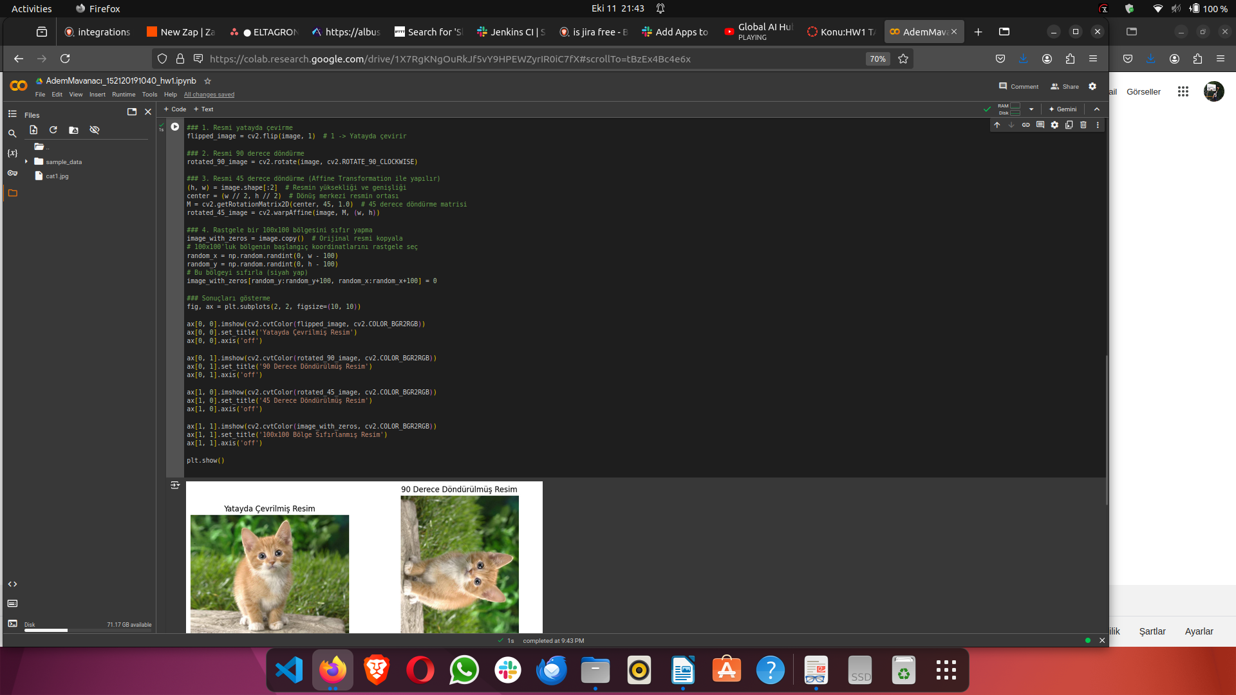

#### **TASK3: Mavi 'X' Şekillerini Sayma**

Yapılan İşlemler: Mavi "X" şekillerini saymak için görüntüyü aşağıdaki adımlarla işledim:

1. Görüntüyü HSV renk uzayına dönüştürdüm.
2. Mavi renk aralığını tanımlayarak bir maske oluşturdum.
3. Morfolojik işlemlerle maskeyi temizledim.
4. Temizlenmiş maske üzerinde konturları buldum ve mavi "X" şeklini saydım.

Karşılaşılan Sorunlar ve Çözüm Yöntemleri:

* Mavi Renk Aralığı Sorunları: İlk denememde belirlediğim mavi renk aralığı bazı "X" şekillerini yakalamadı. Renk aralığını genişleterek ve HSV değerlerini inceleyerek mavi tonlarını daha iyi kapsayan bir aralık belirledim.
* Kontur Sayma Sorunları: Konturların doğru sayılması için alan bazlı bir filtre uygulamak zorunda kaldım. Bu, küçük gürültüleri ve büyük şekilleri ayırmak için önemliydi. Alan sınırlarını ayarlayarak doğru sayım elde ettim.

**Kod** Açıklaması:

* Resmi Yükleme: Resmi yüklüyorum.
* HSV'ye Dönüşüm: Görüntüyü HSV renk uzayına dönüştürüyorum, böylece mavi renkleri daha kolay ayırt edebilirim.
* Renk Maskesi: Mavi renkleri beyaz (255) ve diğerlerini siyah (0) olarak ayırmak için bir maske oluşturuyorum.
* Morfolojik Temizleme: Maske üzerindeki gürültüyü azaltmak ve bağlantıları güçlendirmek için morfolojik işlemler uyguluyorum (kapama ve açma).
* Kontur Tespiti: Maskelenmiş görüntüde konturları buluyorum ve her birinin alanını ölçerek geçerli "X" şekillerini sayıyorum.
* Sonuçları Gösterme: Geçerli konturları görüntü üzerinde yeşil renk ile çiziyorum ve sayısını ekrana yazdırıyorum.

